
PANDUAN RESMI APLIKASI

Panduan Penggunaan
Aplikasi SuaraKita
  - Alur lengkap untuk Admin dan Pemilih
ADMIN • DATA EMPLOYEE • KANDIDAT • VOTING

Versi 1.0 | November 2026

BAGIAN 01

Tentang panduan ini
Panduan ini menjelaskan penggunaan aplikasi SuaraKita dari persiapan data oleh admin sampai employee berhasil memberikan satu suara.
Aplikasi memiliki dua peran utama:
Peran | Kegiatan utama
Admin | Mengelola employee dan kandidat, memantau jumlah suara, mengekspor hasil, serta mereset suara.
Pemilih | Masuk menggunakan NIK dan tanggal lahir, melihat kandidat, lalu memberikan satu suara final.

Aturan penting
- Satu employee hanya dapat memilih satu kali. Setelah dikonfirmasi, pilihan tidak dapat diubah oleh pemilih.
- Tanggal lahir dipakai sebagai verifikasi kedua. Employee tanpa tanggal lahir harus diperbarui oleh admin sebelum dapat masuk.
- Jumlah suara ditampilkan tanpa persentase. Admin melihat total per kandidat dan dapat membuka daftar pemilih kandidat tersebut.
- Reset suara bersifat menyeluruh. Semua data voting dihapus, sedangkan data employee dan kandidat tetap tersedia.

Urutan penggunaan
- Admin masuk dan memeriksa data employee.
- Admin menambahkan kandidat beserta foto.
- Pemilih masuk menggunakan NIK dan tanggal lahir.
- Pemilih memilih kandidat lalu mengonfirmasi pilihan.
- Admin memantau atau mengekspor hasil voting.

BAGIAN 02

Login Admin
Gunakan akun admin yang telah dikonfigurasi pada server aplikasi.
- Buka halaman login admin. Alamat umumnya berakhiran /admin/login.
- Isi username dan password admin. Pastikan huruf besar, huruf kecil, angka, dan simbol sesuai.
- Klik Masuk ke dashboard. Jika gagal, periksa kembali kredensial atau hubungi pengelola server.
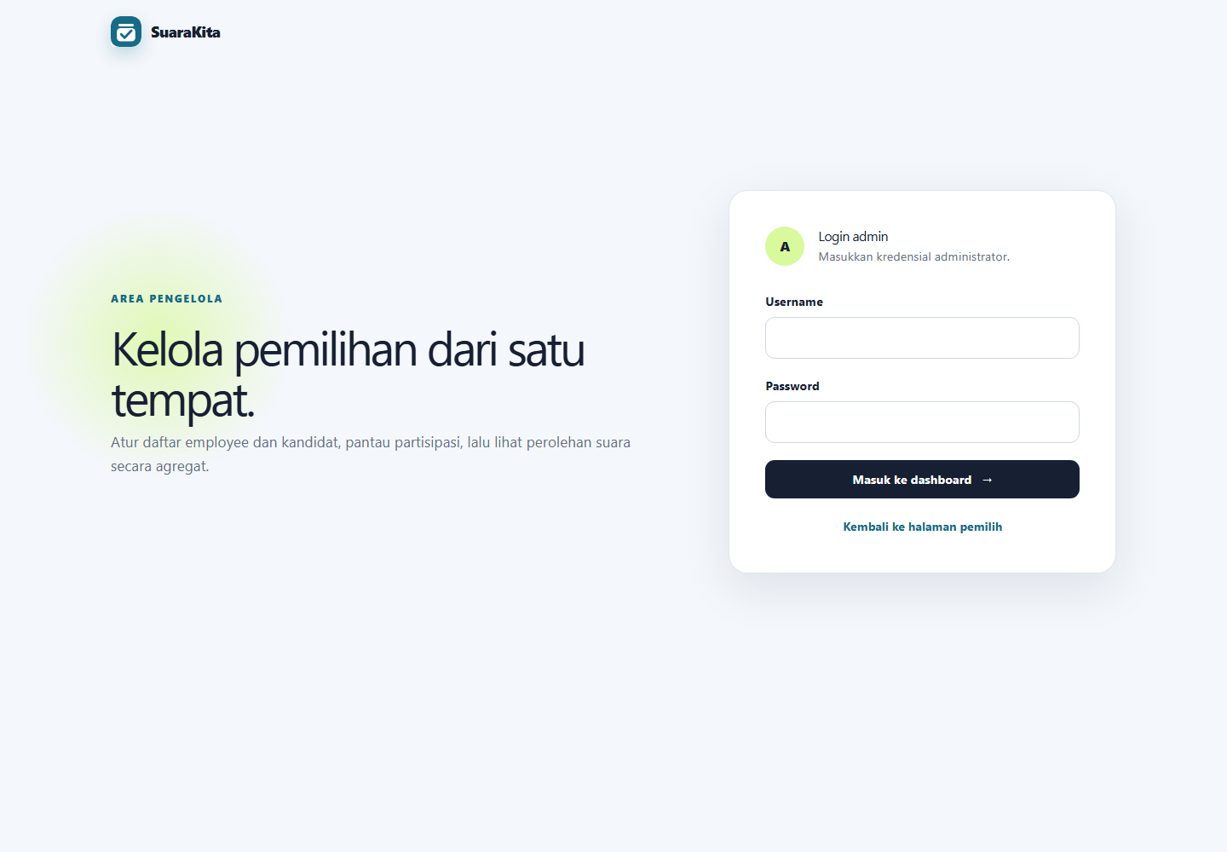
Gambar 1. Halaman login admin
Keamanan: jangan membagikan akun admin dan selalu gunakan tombol Keluar setelah selesai.

BAGIAN 03

Memahami dashboard
Dashboard menampilkan ringkasan data dan partisipasi secara langsung.
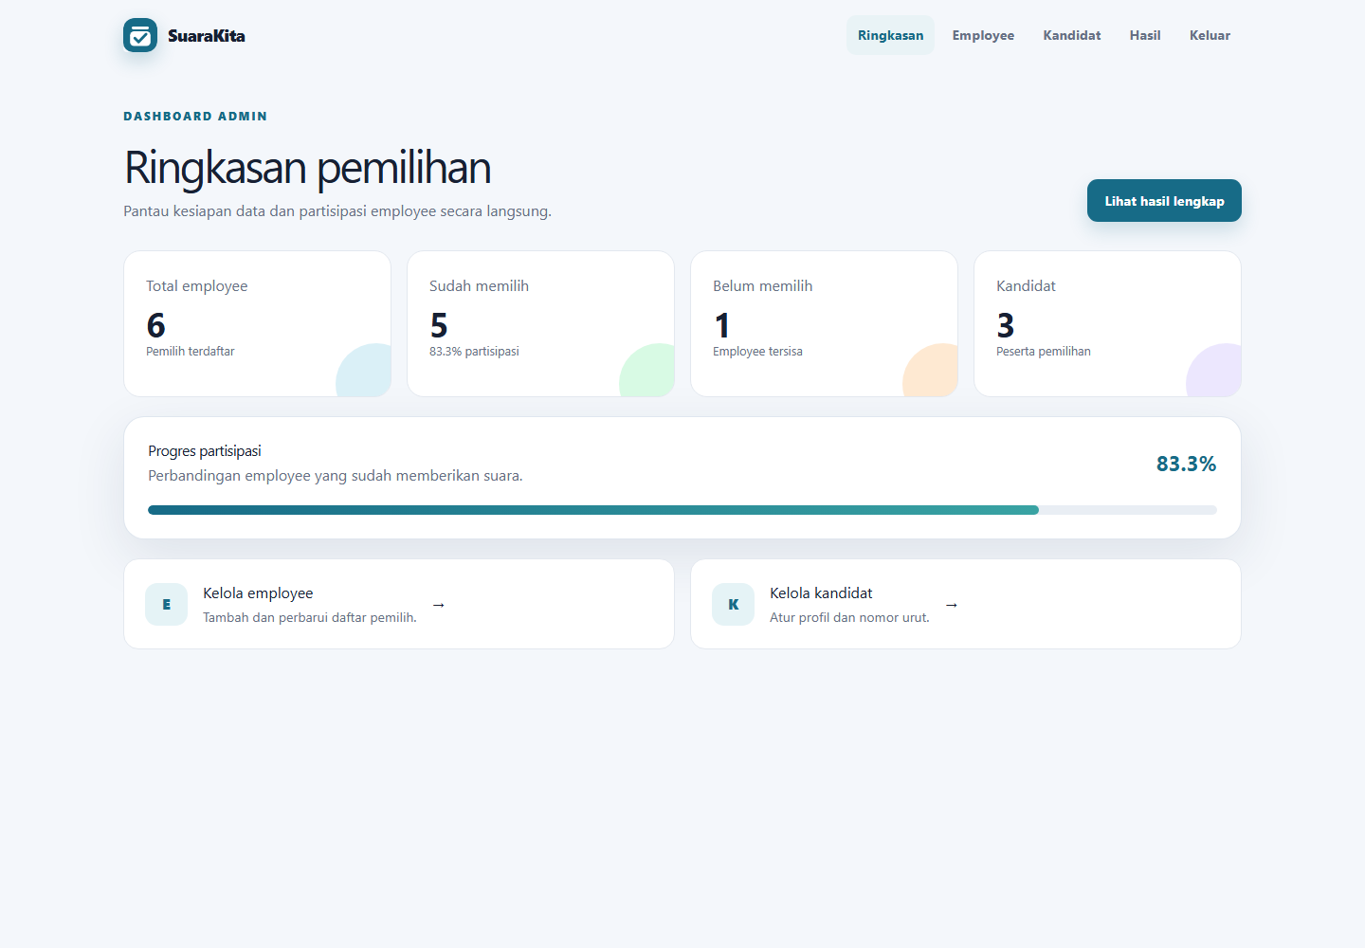
Gambar 2. Dashboard ringkasan pemilihan
- Total employee: jumlah seluruh employee yang terdaftar.
- Sudah memilih: jumlah employee yang sudah mengirim suara.
- Belum memilih: jumlah employee yang masih dapat memberikan suara.
- Kandidat: jumlah peserta pemilihan yang tersedia.
Kartu ringkasan dapat diklik untuk membuka menu terkait dengan filter yang sesuai. Gunakan tombol Lihat hasil lengkap untuk menuju rekap suara per kandidat.

BAGIAN 04

Mengelola data employee
Menu Employee digunakan untuk menambah, memperbarui, mencari, mengimpor, dan menghapus data pemilih.
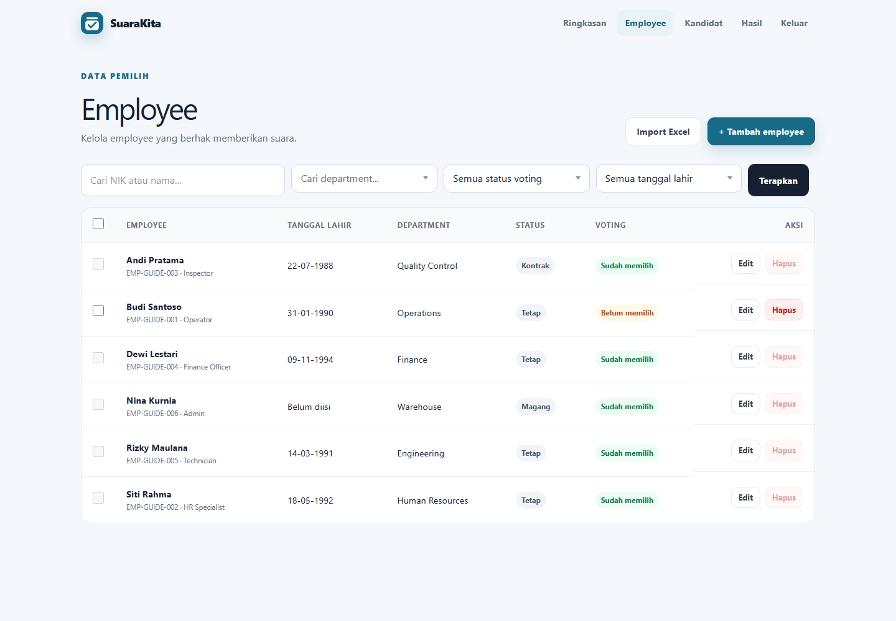
Gambar 3. Tabel data employee
- Cari cepat: ketik NIK atau nama; hasil diperbarui saat Anda mengetik.
- Filter: pilih department, status sudah/belum memilih, atau kelengkapan tanggal lahir.
- Tambah/Edit: isi NIK, nama, tanggal lahir, department, jabatan, dan status karyawan.
- Hapus massal: centang employee, atau gunakan checkbox pada kepala tabel untuk memilih semua data yang tampil.
- Import Excel: unggah file sesuai kolom contoh. Baris dengan tanggal lahir kosong tetap dapat masuk dan nilainya dibiarkan kosong.
Catatan verifikasi: employee yang tanggal lahirnya masih kosong belum dapat menyelesaikan login. Gunakan filter tanggal lahir untuk menemukan dan memperbaruinya.

BAGIAN 05

Mengelola kandidat
Setiap kandidat memiliki nomor urut, nama, dan foto yang akan ditampilkan kepada pemilih.
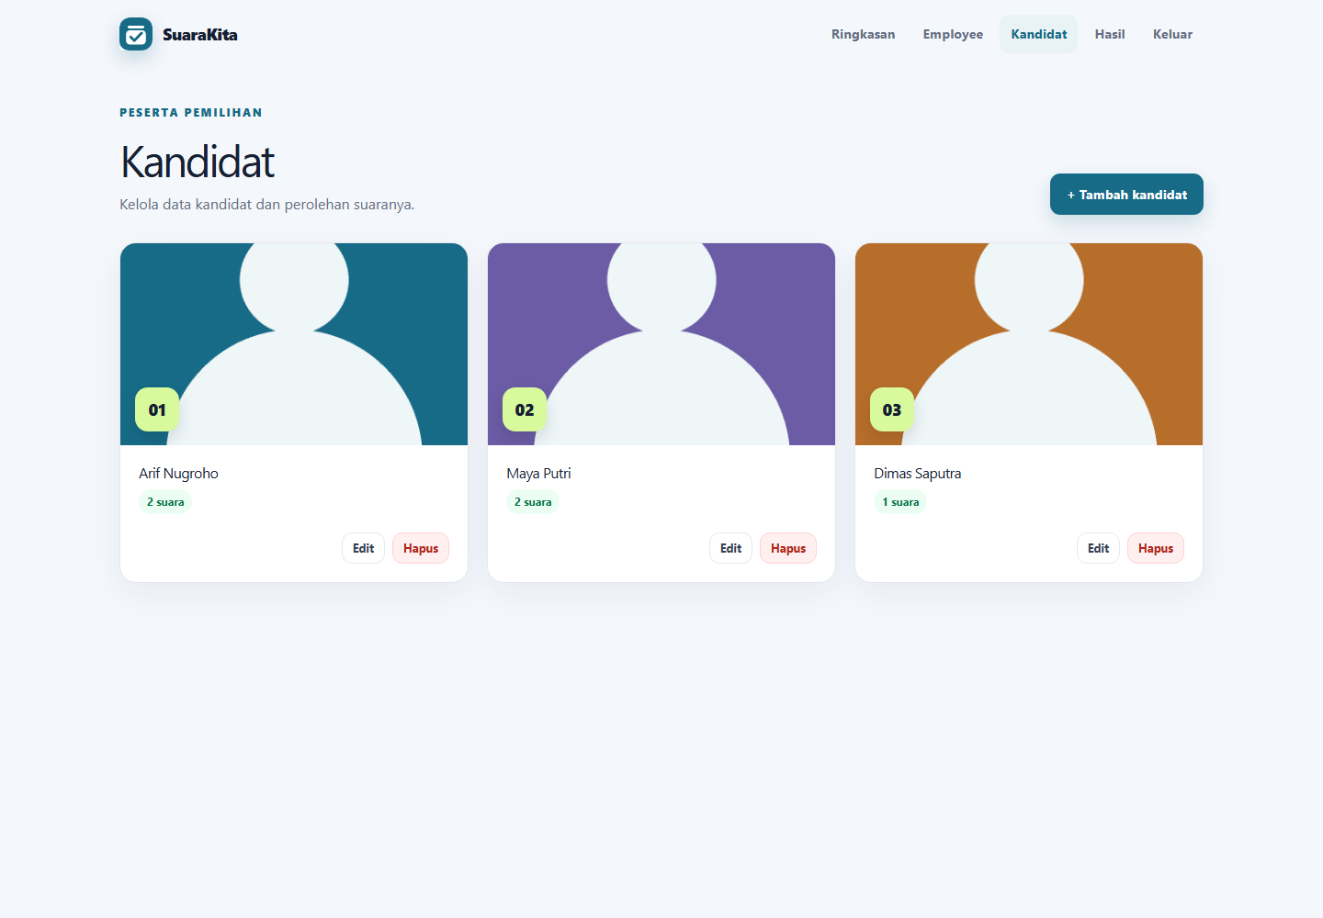
Gambar 4. Daftar kandidat
- Klik Tambah kandidat. Isi nomor urut dan nama kandidat.
- Pilih foto kandidat. Gunakan gambar JPG, PNG, atau WebP maksimal 2 MB dan periksa preview.
- Simpan kandidat. Nomor urut harus unik.
- Gunakan Edit bila perlu. Kandidat tetap dapat diedit walaupun sudah memperoleh suara.
Peringatan penghapusan: menghapus kandidat juga menghapus seluruh suara yang terhubung ke kandidat tersebut. Periksa hasil dan lakukan ekspor sebelum menghapus.

BAGIAN 06

Melihat dan mengekspor hasil
Menu Hasil menampilkan jumlah suara per kandidat tanpa persentase.
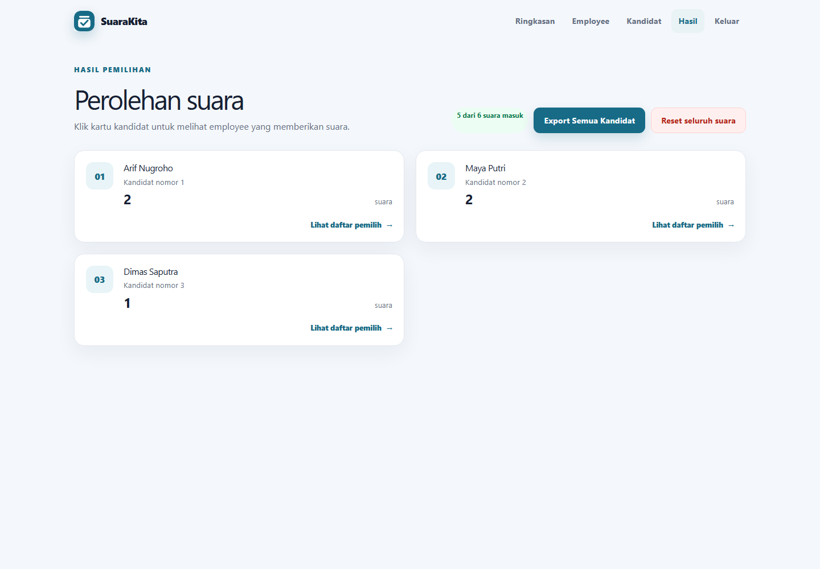
Gambar 5. Rekap jumlah suara per kandidat
- Buka detail kandidat: klik kartu kandidat untuk melihat daftar employee yang memilih kandidat tersebut.
- Cari pemilih: pada desktop, daftar ditampilkan sebagai tabel dan dapat dicari berdasarkan NIK atau nama.
- Export Excel: unduh daftar pemilih per kandidat beserta total suaranya.
- Data sensitif: akses detail pemilih hanya tersedia bagi admin. Jangan membagikan file ekspor tanpa kebutuhan resmi.
Jika admin perlu memperbaiki pilihan tertentu, gunakan akses pemindahan kandidat yang telah dibatasi sebagai fitur internal dan jangan diperlihatkan pada pengguna umum.

BAGIAN 07

Mereset seluruh suara
Reset dipakai untuk mengosongkan tabel voting dan memulai pemilihan kembali dengan data employee serta kandidat yang sama.
- Buka menu Hasil. Pastikan Anda sudah mengekspor hasil bila data lama masih diperlukan.
- Klik Reset suara. Aplikasi menampilkan konfirmasi SweetAlert2.
- Pilih Ya, reset suara untuk melanjutkan. Pilih Batal jika belum yakin.
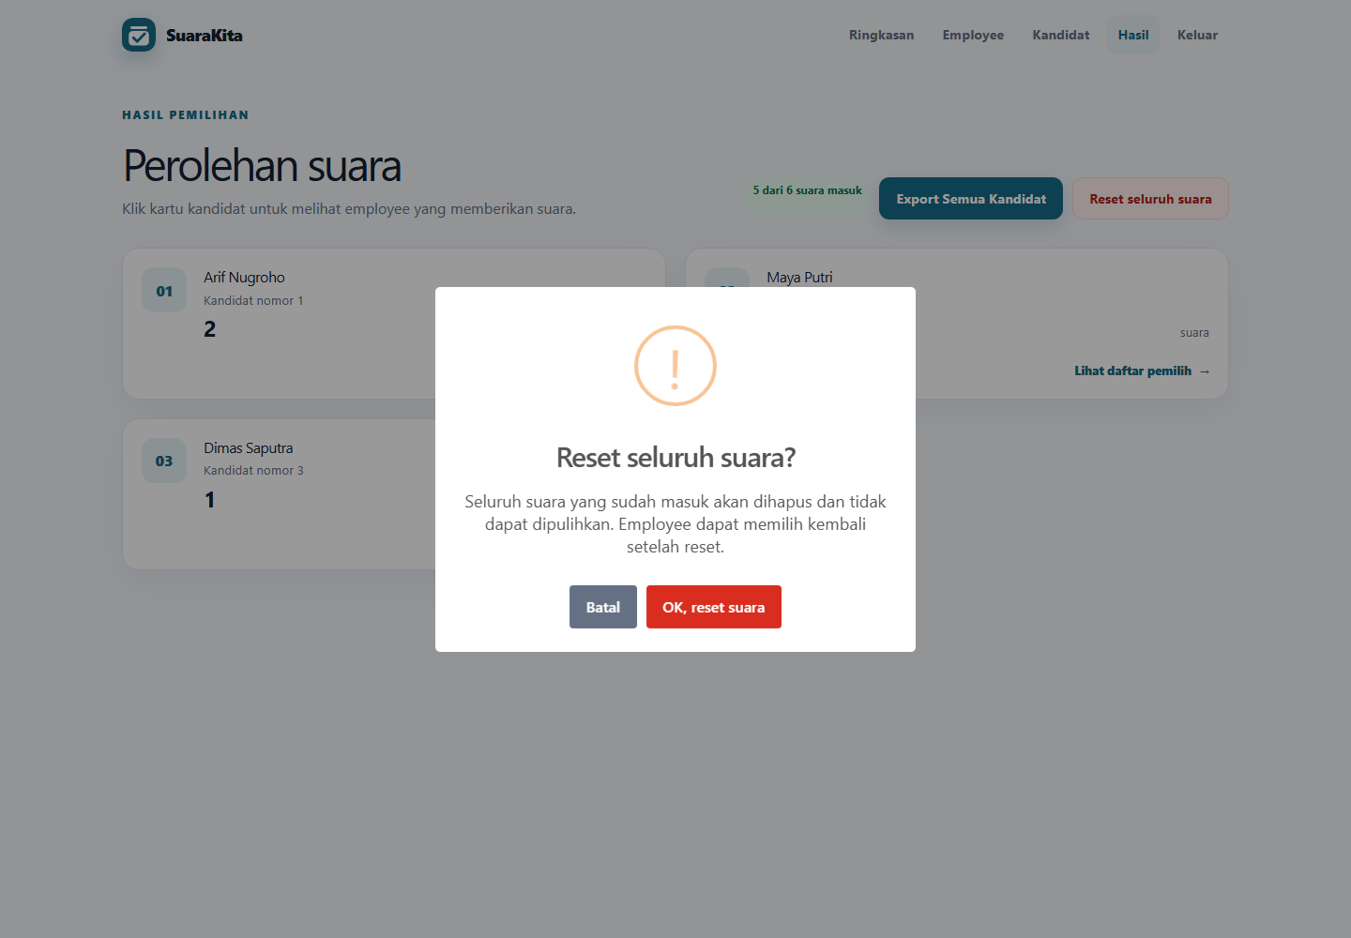
Gambar 6. Konfirmasi reset seluruh suara
Dampak reset: seluruh suara hilang dan employee dapat memilih kembali. Tindakan ini tidak menghapus data employee atau kandidat.

BAGIAN 08

Pemilih masuk ke aplikasi
Pemilih melakukan dua tahap verifikasi: NIK terdaftar lalu tanggal lahir.
- Buka halaman utama aplikasi. Masukkan NIK perusahaan tanpa spasi tambahan.
- Klik Lanjutkan. Aplikasi akan meminta tanggal lahir yang tersimpan pada data employee.
- Masukkan tanggal lahir. Jika data sesuai, pemilih diarahkan ke daftar kandidat.
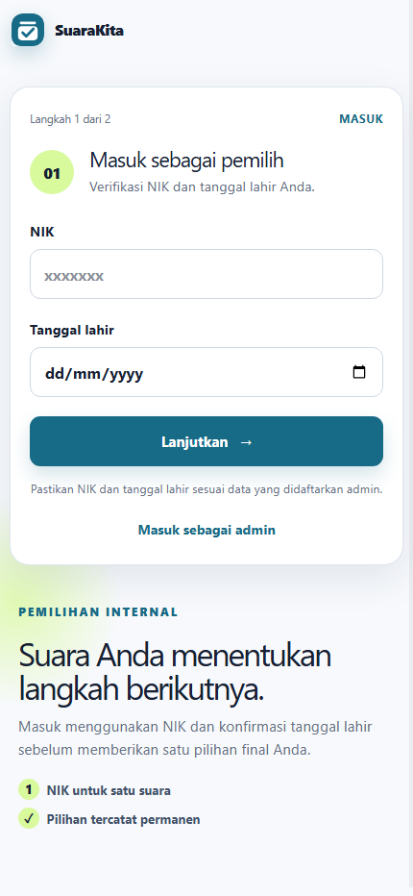
Gambar 7. Halaman masuk pemilih pada ponsel
Jika verifikasi gagal: hubungi admin agar NIK dan tanggal lahir pada data employee diperiksa. Jangan mencoba menggunakan data employee lain.

BAGIAN 09

Memilih kandidat
Baca nama, nomor urut, dan lihat foto kandidat sebelum memilih.
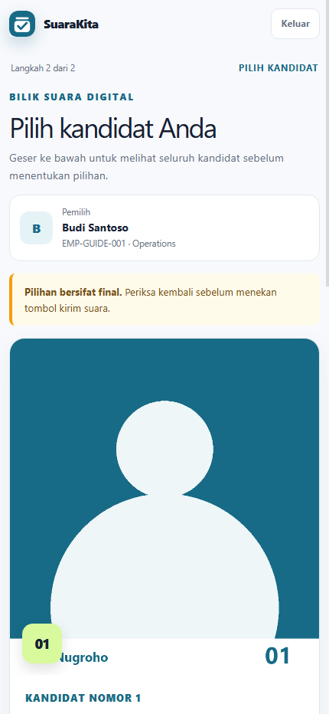  Gambar 8. Daftar kandidat | 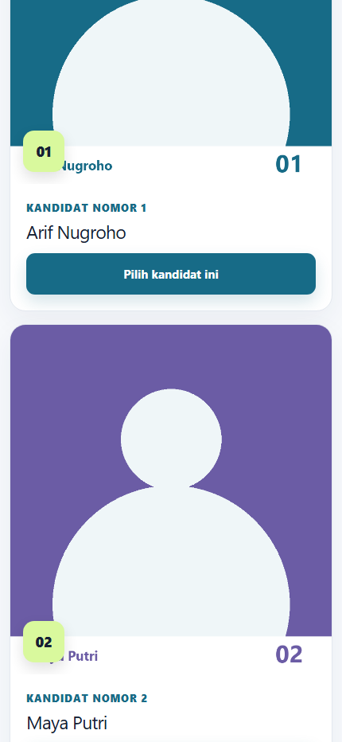  Gambar 9. Tombol pilih kandidat

- Gulir halaman untuk melihat seluruh kandidat.
- Pastikan nomor urut dan nama kandidat sesuai pilihan.
- Tekan tombol Pilih kandidat ini pada kandidat yang diinginkan.
Penting: jangan menutup halaman saat proses penyimpanan suara sedang berlangsung.

BAGIAN 10

Konfirmasi dan selesai
Aplikasi meminta konfirmasi terakhir sebelum suara disimpan secara permanen.
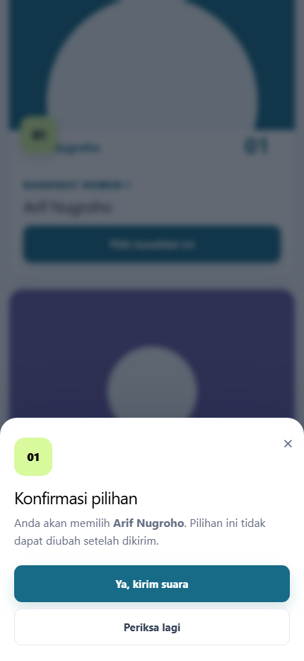  Gambar 10. Konfirmasi pilihan | 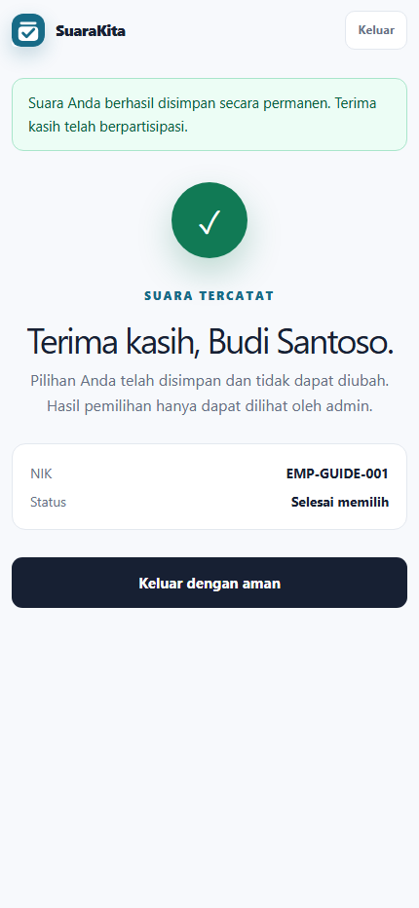  Gambar 11. Suara berhasil disimpan

- Periksa kembali kandidat. Tekan Batal jika ingin kembali memeriksa.
- Tekan Ya, kirim suara untuk menyimpan. Pilihan menjadi final setelah berhasil.
- Pastikan halaman berhasil tampil. Setelah itu tekan Keluar untuk mengakhiri sesi.
Permintaan kedua dari employee yang sama akan ditolak oleh aplikasi. Employee baru dapat memilih lagi jika admin melakukan reset seluruh suara.

BAGIAN 11

Pemecahan masalah dan checklist
Gunakan daftar berikut untuk menangani kendala umum dan memastikan pemilihan siap digunakan.

Kendala umum
Kendala | Pemeriksaan dan solusi
NIK tidak ditemukan | Admin memeriksa NIK pada menu Employee dan memastikan tidak ada spasi atau salah ketik.
Tanggal lahir tidak cocok | Admin membuka data employee, lalu melengkapi atau memperbaiki tanggal lahir.
Tidak ada kandidat | Admin menambahkan kandidat dan memastikan data berhasil tersimpan.
Employee sudah memilih | Suara memang bersifat final. Pemilih hanya dapat memilih lagi setelah reset seluruh suara.
Foto kandidat tidak tampil | Admin mengunggah ulang foto yang valid dan pengelola server memeriksa tautan public storage.
Hasil belum berubah | Muat ulang halaman hasil dan pastikan suara pemilih sudah memperoleh halaman berhasil.

Checklist admin sebelum pemilihan
- Semua employee sudah terdaftar dan NIK sudah benar.
- Tanggal lahir employee sudah dilengkapi; gunakan filter data kosong untuk memeriksa.
- Nomor urut, nama, dan foto seluruh kandidat sudah benar.
- Hasil lama sudah diekspor dan suara sudah direset bila memulai pemilihan baru.
- Login pemilih sudah diuji menggunakan satu akun demo.
- Akses admin, koneksi HTTPS, dan penyimpanan aplikasi berjalan normal.
Selesai — aplikasi siap digunakan untuk pemilihan.

